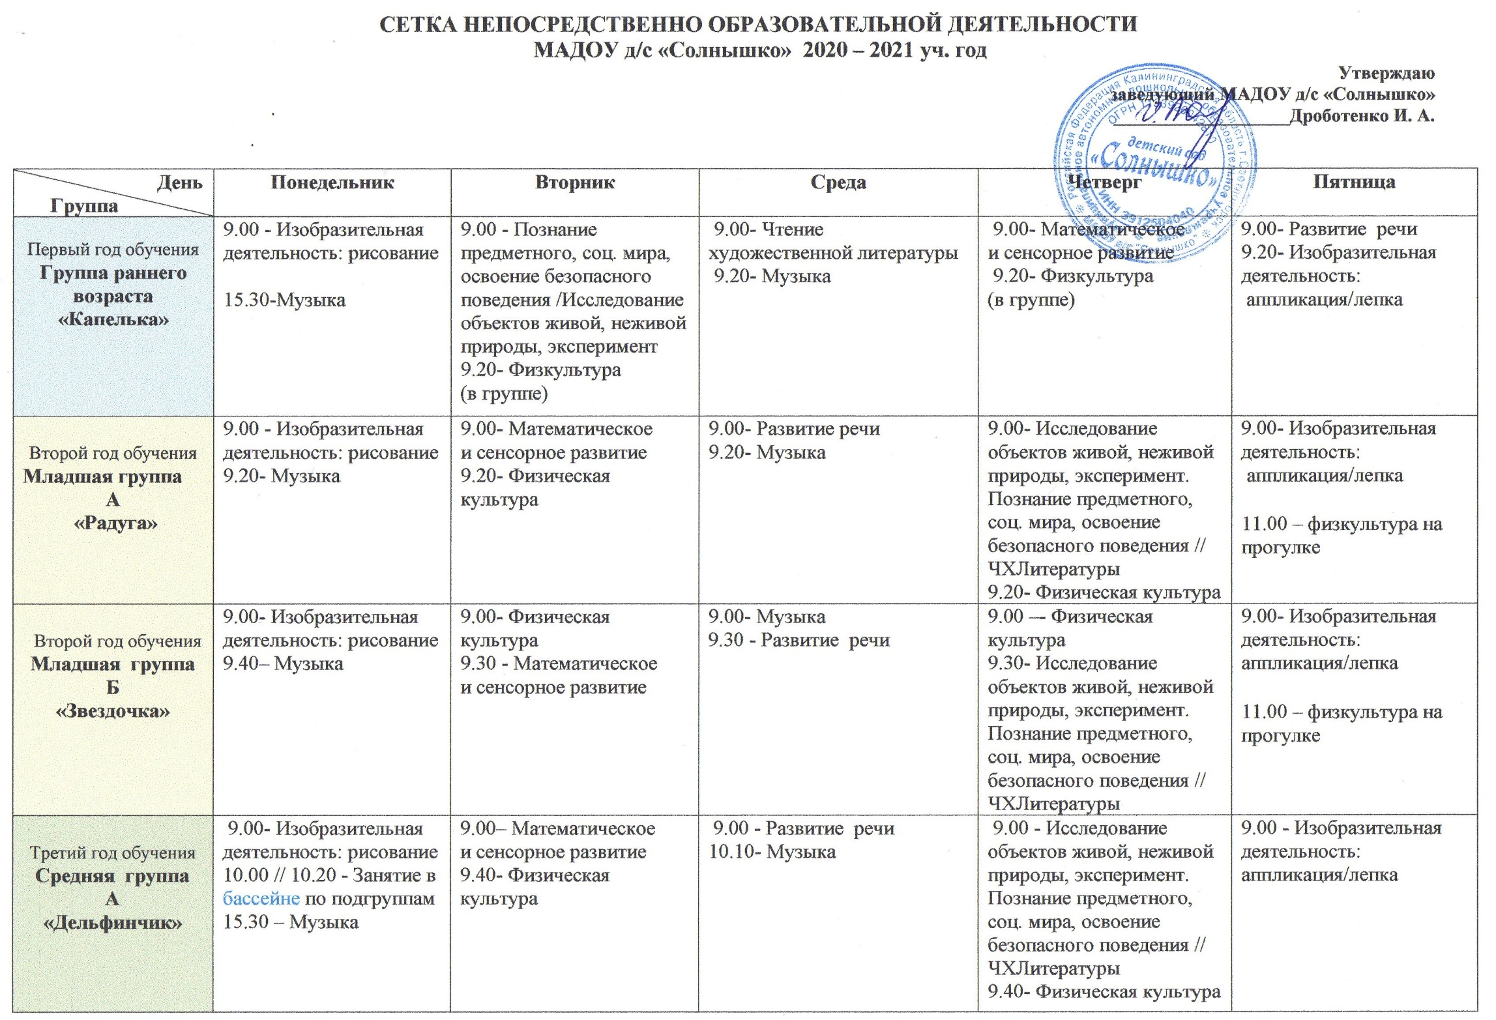

Третий год обучения  Средняя группа Б  «Сладкоежки» | 9.00- Музыка  9.30- Изобразительная деятельность: рисование  10.00 // 10.20 – Занятие в бассейне по подгруппам | 9.00- Математическое  и сенсорное развитие  10.10- Физическая культура | 9.00- Развитие речи  9.40-Музыка | 9.00- Исследование объектов живой, неживой природы, эксперимент.  Познание предметного, соц. мира, освоение безопасного поведения //  ЧХЛитературы  10.10- Физическая культура | 9.00 - Изобразительная деятельность: аппликация/лепка
Четвертый год обучения  Старшая группа  А  «Почемучки» | 9.00- Физическая культура  9.30 - Познание предметного и социального мира, освоение безопасного поведения (+психолог) | 9.00 – Музыка  9.30 – Развитие речи/ Подготовка к обучению грамоте (+ логопед)  10.00- Изобразительная деятельность: рисование | 9.00- Математическое  и сенсорное развитие  11.00 // 11.25 - Занятие в бассейне по подгруппам  15.30- Развитие речи/ ЧХЛитературы | 9.00- Развитие речи  9.30- Музыка  10.00 - Исследование объектов живой и неживой природы, экспериментирование | 9.00 – Физическая культура  9.30- Изобразительная деятельность: аппликация/лепка
Четвертый год обучения  Старшая группа  Б  «Солнышко» | 9.00 - Познание предметного и социального мира, освоение безопасного поведения (+психолог)  9.30- Физическая культура  15.30- Развитие речи/ ЧХЛитературы | 9.00– Развитие речи/ Подготовка к обучению грамоте (+ логопед)  9.30 - Изобразительная деятельность: рисование  10.00 - Музыка | 9.00 - Изобразительная деятельность: аппликация/лепка  10.00 // 10.25 - Занятие в бассейне по подгруппам | 9.00 - Музыка  9.30- Развитие речи  10.00 - Исследование объектов живой и неживой природы, экспериментирование | 9.00- Математическое  и сенсорное развитие  9.30- Физическая культура
Пятый год обучения  Подготовительная группа  «Знайки» | 9.00- Развитие речи/ Подготовка к обучению грамоте (+ логопед)  9.30- Изобразительная деятельность: рисование  10.00- Физическая культура | 9.00- Познание предметного и социального мира, освоение безопасного поведения (+психолог)  9.30- Музыка 10.00- Математическое  и сенсорное развитие | 9.00- Развитие речи  12.00 // 12.25 - Занятие в бассейне по подгруппам  15.30 – Конструирование | 9.00 – Математическое  и сенсорное развитие  9.30- Исследование объектов живой и неживой природы, экспериментирование  10.00- Музыка | 9.00- Развитие речи/ ЧХЛитературы  9.30 - Изобразительная деятельность: аппликация/лепка  10.00 - Физическая культура
Перерывы между различными видами НОД от 5 до 10 минут в зависимости от возрастной категории детей.
Занятия проводятся в помещениях групповых ячеек и (или) на открытом воздухе отдельно от других групповых ячеек.
При использовании музыкального и спортивного зала после каждого посещения проводится влажная уборка с применением дезинфицирующих средств.

